Kategorie C Energieanlagen Schweizer Solarpreis 2015

Der innovative Bauunternehmer Markus Affentranger initiierte den weltweit ersten 16-Tonnen- Solarbagger mit Elektroantrieb. Dazu arbeitete er zusammen mit der ETH, der Hochschule NTB in Buchs und dem Baumaschinenhersteller Huppenkothen. Der SUNCAR-Elektrobagger ist ge- räuscharm, emittiert keine Schadstoffe und verfügt mit 75 bis 167 kW über eine erheblich höhe- re Leistung als vergleichbare Dieselbagger mit knapp 70 kW. Der umgebaute Takeuchi-Bagger benötigt statt 150’000 kWh/a nur 30’000 kWh/a – knapp 1% der 3.2 GWh/a der hauseigenen Solarstromproduktion von Markus Affentranger und Markus Bösiger. Die Batteriekapazität be- trägt 190 kWh und ermöglicht einen 9-Stunden-Tageseinsatz. Im Vergleich zu einem Dieselbag-
ger emittiert der Solarbagger jährlich 40 t CO2 weniger und spart 21’000 Fr. Treibstoffkosten pro Jahr.

Solarbagger Affentranger, 6147 Altbüron/LU

Der innovative Bauunternehmer Markus Af- fentranger bricht in der stark fossilsüchtigen Baubranche eine Lanze für die Solarener- gie. Er erwarb einen Takeuchi-Bagger, den er als weltweit Erster mit einer 1.6-t-Batterie zum 16-t-Solarbagger umbaute. Die Batte- rien ersetzen das Gegengewicht von 2 t bei Dieselbaggern. Der jährliche Gesamtener-
L’entrepreneur innovant Markus Affentranger signe une belle avancée de l’énergie solaire dans le secteur du bâtiment, majoritairement acquis aux énergies fossiles. Il a réalisé la première pelleteuse solaire au monde sur la base d’un modèle Takeuchi, en l’équipant d’une batterie de 1,6 t. Celles-ci remplacent le contrepoids de 2 t d’un modèle diesel. Ce
Technische Daten

Nominale Leistung: 75 kW
Maximale Leistung: 167 kW
Maximales Drehmoment: 600 Nm
Wirkungsgrad Elektromotor: 96%
Batteriegewicht: 1.6 t
Einsatztage/Jahr: 125
Lebensdauer: 10 Jahre
Batteriekapazität: 190 kWh
Energieverbrauch/Tag (8h) kWh kg CO

giebedarf des SUNCAR-Baggers beträgt 30’000 kWh/a statt 150’000 kWh/a wie beim Dieselbagger. Ein Prozent der jähr- lich erzeugten 3.2 GWh Solarstrom der Af- fentranger Bau AG und M. Bösigers Swiss Cleantech reichen, um den Solarbagger anzutreiben.
Bis heute standen die CO2-Emissionen des Autoverkehrs in der Kritik, kaum die schweren Baumaschinen. Mit Affentrangers CO2-frei funktionierendem Solarbagger startet die Baubranche eine neue, umwelt- freundlichere und emissionsärmere Epo- che.
Die Investitionskosten für den Elektro- bagger sind wohl doppelt so hoch wie bei einem Dieselbagger, dafür sind die jährli- chen Treibstoffkosten um 21’000 Fr. und die Wartungskosten um 2’000 Fr. günsti- ger. Der Solarbagger ist nach 8.5 Jahren amortisiert und emittiert 40 t CO2 weniger pro Jahr als ein Dieselbagger. Die im Bagger
integrierten Batterien können gewechselt werden und garantieren eine Kapazität von 190 kWh/d. Damit läuft der Bagger täglich neun Stunden.
Die PV-Strom-Nutzung in Kombination mit Elektromobilität im Bausektor ist innova- tiv und europa- und weltweit einmalig. Diese Branchenstrategie weist ökonomische und klimatische Vorteile mit erheblichem Zu- kunftspotential auf. Dafür erhält der Solar- bagger den Schweizer Solarpreis 2015.
Suncar de 16 t consomme 30’000 kWh/a au lieu des 150’000 kWh/a d’un diesel. Sur les 3,2 GWh/a d’autoproduction solaire de Affentranger Bau AG et M. Bösiger Swiss Cleantech, la pelleteuse en consomme 1%. Contrairement au trafic routier, les lourdes machines de chantier ont échappé jusqu’ici aux mesures de limitation des émissions de
CO2. Avec la pelleteuse solaire, le secteur du bâtiment entre dans une nouvelle ère plus respectueuse du climat.
La pelleteuse électrique coûte deux fois plus cher qu’un modèle diesel. Elle permet par contre d’économiser CHF 21’000/a sur le carburant et CHF 2’000/a sur la mainte- nance. Elle est amortie en 8,5 ans et émet 40 t/a de CO2 en moins qu’un diesel. Les batteries se laissent remplacer et, avec une capacité de 190 kWh/j, offrent une autono-
mie de 9 heures.
L’association du courant solaire et de l’électro-mobilité dans le domaine du bâti- ment: une innovation unique en Europe et dans le monde. Le potentiel économique et climatique de cette stratégie sectorielle est élevé. La pelleteuse solaire reçoit pour cela le Prix Solaire 2015.
2
Solarbagger: 240 0.0
Dieselbagger: 900 315
Energieverbrauch/Jahr kWh kg CO2 Solarbagger: 30’000 0.0
Dieselbagger: 150’000 40’000
Treibstoffkosten/Jahr
Solarbagger, Solarstrom: 3’000 CHF
Dieselbagger, Diesel: 24’000 CHF
PV-Stromproduktion
Affentranger Bau AG: 820’000 kWh/a Swiss Clean Power AG: 2’400’000 kWh/a Total: 3’220’000 kWh/a

Beteiligte Personen

Eigentümer:
Affentranger Bau AG, Markus Affentranger Schlossweg 4, 6147 Altbüron, Tel. 062 917 60 10
Auftraggeber:
Huppenkothen Baumaschinen AG, Hinterwiden 9245 Oberbüren, Tel. 071 944 18 11
Kontaktperson:
Prof. Dr. David Dyntar, SUNCAR HK AG Tel. 079 779 81 94
Prof. Dr. Max Stöck, NTB, 9471 Buchs Tel. 081 755 34 29
Projektbeteiligung:
SUNCAR HK AG, Hinterwiden, 9245 Oberbüren
Daniel Vincenz, Masterarbeit im Bereich Batterie
Jürg Horisberger, Bachelorarbeit im Bereich Fhz Steuerung
Bachelorarbeit an der ETH/NTB: Karch Marco, Meili Tobias, Nüssli Patrik, Pedrini Norman, Prautzsch Jana, Pustrela Lorenzo, Reich Nils, Simon Péter, Stalder Marco, Studer Nico, Morales Leandro, Schneider Stefan, Rudin Martin, Tobias Ziegler, Deane Jason, Frehner Silvan und Löhrer Raffael

88 | Schweizer Solarpreis 2015 | Prix Solaire Suisse 2015

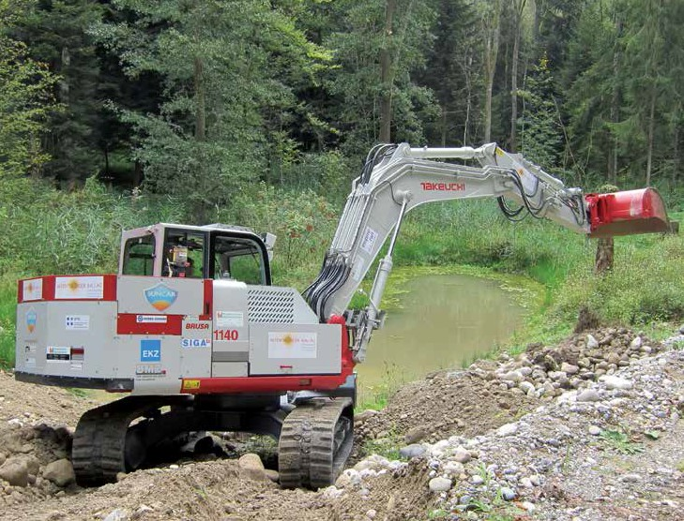
1

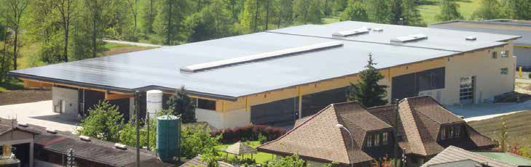
2

- Der umgebaute Takeuchi-Bagger von Markus Affentranger läuft neun Stunden, ist geräusch- arm, emittiert keine Schadstoffe und verfügt über eine Leistung von 75-167 kW.
- Die vollflächig integrierte PV-Anlage auf dem Geschäftsgebäude Mühlematte in Altbüron/LU liefert mit 720’000 kWh/a 24 Mal mehr Strom, als der Solarbagger jährlich benötigt.

Schweizer Solarpreis 2015 | Prix Solaire Suisse 2015 | 89

